**Torradeira Ghostbusters — Uma lição solenóide**

Com a ajuda de alguns solenóides, a dança da torradeira Ghostbusters realmente superou o meu traje de Halloween este ano!

Embora eu não possa falar sobre a reinicialização mais recente, os filmes originais são clássicos. Com todo o hype recente, eu imaginei o melhor traje de Halloween do que um Ghostbuster! Claro, era instinto puro para levá-lo um pouco longe demais, então eu construí a Sequela da Torradeira Dançante de 1989!

Necessário:

* [Arduino](https://store-usa.arduino.cc/products/a000066?utm_source=redirects&utm_medium=store.arduino.cc&utm_campaign=303_Redirects)
* Protetor de motor Adafruit
* Alguns solenoides
* Fonte de alimentação de 12V
* Torradeira
* Traje de Ghostbusters

### **Por quê?**

Quando eu pensei na ideia sobre a Torradeira Dançante, eu imaginei que a melhor maneira de ensinar os telespectadores em casa sobre o que é um solenóide e o uso adequado dele!

Para este projeto, eu usei vários solenóides, acionados em vários momentos, para obter a minha torradeira groovin. Embora um Arduino tenha sido usado, ele realmente só continha código simples para acionar os solenóides. A maior parte do trabalho foi feita pela minha poderosa fonte de alimentação e o Adafruit motor-drive escudo, que (como você pode ver no vídeo) também é útil para dirigir solenóides .

Com cuidado adequado, este poderia ter sido um projeto analógico com botões individuais para cada um dos solenóides. Então você e seus amigos poderiam ver quem poderia obtê-lo para virar primeiro! (Flip The Toaster ™ ©). O Arduino simplesmente nos deu mais flexibilidade sem a inconveniência de bater continuamente botões diferentes.

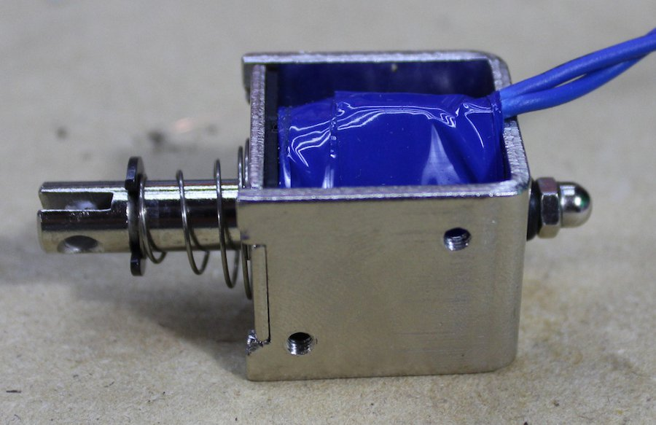

##### Um simples solenóide empurra e puxa!

**Como?**

Solenóides são dispositivos eletromagnéticos e são a força motriz por trás da torradeira dançante. Quando a tensão é aplicada ao enrolamento do solenóide, um campo magnético é gerado. Solenóides são projetados para concentrar este campo magnético ao longo do interior do enrolamento, razão pela qual o êmbolo se move com força quando você aplicar tensão.

Os solenóides utilizados com a torradeira são projetados para 12V, e para garantir que temos muita energia disponível para os solenóides, eu usei uma fonte de alimentação robusta (8,5 ampères). O escudo do motor Adafruit contém os circuitos de acionamento de alta corrente que fornecem energia aos solenóides.

Dirigir um solenóide não é muito diferente de dirigir um motor, por isso não é nenhuma surpresa que o escudo do motor funciona muito bem como um controlador de solenóide. A fonte de 12V está conectada à blindagem do motor e o Arduino pode ser alimentado a partir de uma porta USB separada ou do conector de barril DC, desde que o "VIN Jumper" no protetor do motor não esteja conectado. Tudo o que eu tinha a fazer era ligar cada um dos solenóides em uma porta M na blindagem, que pode conduzir até quatro motores DC separados (ou solenóides).

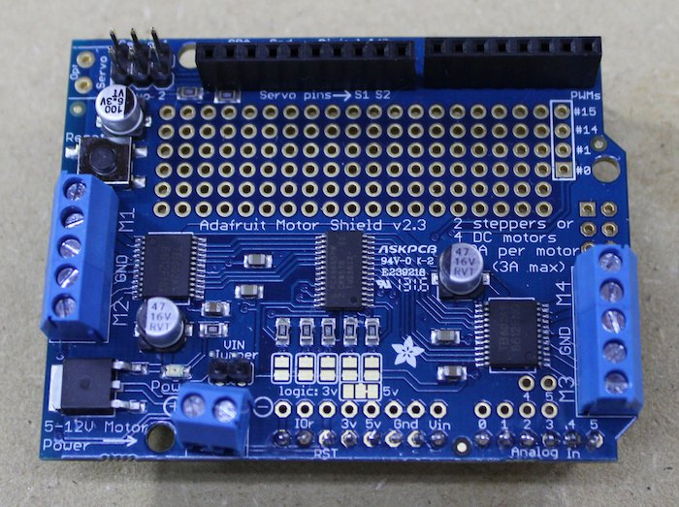

##### O escudo de motor multiuso Adafruit!

Para fazer a torradeira saltar, eu procurei a menor e mais leve torradeira que eu poderia encontrar, independentemente da cor (embora torradeira do filme é de prata). Quanto menos peso os meus solenóides tiverem que empurrar e puxar, melhor será o movimento de dança! Eu apressadamente joguei este suporte junto usando 5- minutos Gorila Epoxy, mas você pode fazer melhor do que eu fiz!

Para poupar dinheiro em peças, normalmente busco em lojas de segunda mão locais para brinquedos, adereços e componentes baratos e abandonados. A torradeira foi apenas US $ 1,60. Escolhendo uma torradeira leve e solenóides bastante fortes garanti que eu poderia ter a torradeira em movimento. Eu encontrei uma torradeira com flat, paredes interiores de metal e uma bandeja de fundo fácil de remover, tornando a instalação e facilidade de acesso um cinch.

O código do Arduino é simples e gira e solta os solenóides individuais em momentos diferentes. Anexe alguns solenóides para a torradeira favorita de sua mãe e brinque com o código para ver qual combinação de gatilhos de solenóide faz com que sua torradeira salte mais!

Os solenóides são bastante úteis e às vezes ignorados. Eles podem certamente fazer mais do que apenas trazer uma torradeira para a vida.

Escolhendo o tipo certo de solenóide, você pode puxar ou empurrar uma carga mecânica. Os solenóides são encontrados em várias máquinas e mecanismos cotidianos: fechaduras de porta de carro, válvulas automáticas de ar e água, campainhas mecânicas, máquinas de diálise, etc.

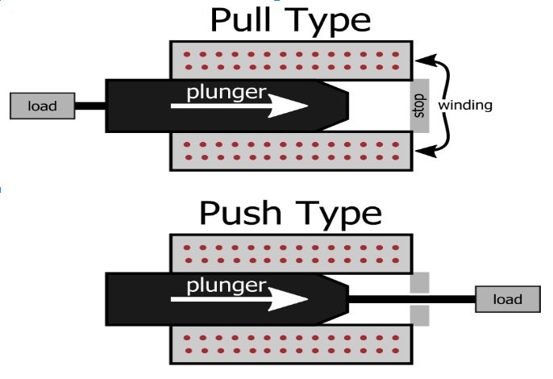

##### Solenóides tipo puxar contra tipo push. Para obter mais informações sobre solenóides e como usá-los, confira este artigo.

**Como você vai usar seu solenóide?**

Meu amor por solenóides levanta-me mais alto, e levanta a minha torradeira mais alto! Enquanto a torradeira é um design muito ridículo, você pode ter o conhecimento que você tem agora e implementar seu próprio projeto! Talvez você possa até mesmo incorporar um solenóide em seu traje de Halloween! E se sua torradeira começa a mover-se por conta própria sem a ajuda de eletrônicos, quem chamará de yagonna !?

Fonte: http://www.allaboutcircuits.com/projects/mit-i-episode-6-ghostbusters-toaster-a-solenoid-lesson/